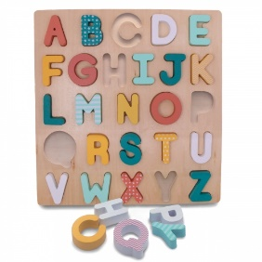
Ateliers de Maths ____________
GS

Reconstituer la bande numérique de 1 à 9 en orientant les chiffres correctement puis remplir chaque chiffre de la quantité de billes correspondante.  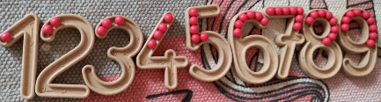 | Avec aide Seul(e)  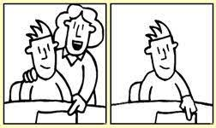 | Reconstituer la bande numérique jusqu’à 10 au moins avec du matériel de classe. (au choix)  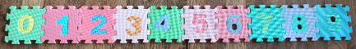  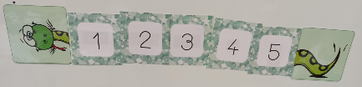  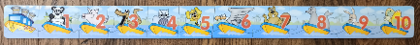 | Avec aide Seul(e)
Ranger dans l’ordre croissant.  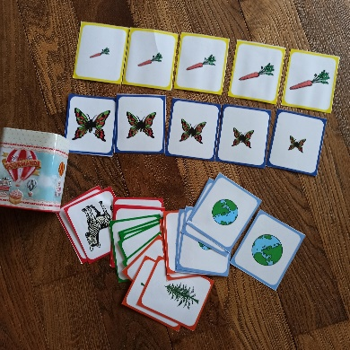 | Avec aide Seul(e) | Réunir 4 représentations d’un même nombre pour les nombres de 1 à 10.  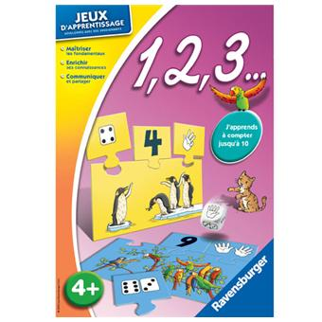 | Avec aide Seul(e)
Ranger dans l’ordre décroissant. | Avec aide Seul(e) | Tableau à double entrée des cartes à jouer jusqu’à 6.  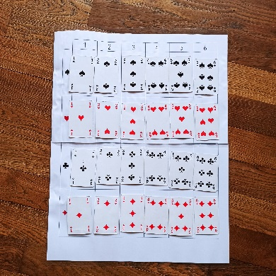 | Avec aide Seul(e)
Construire des solides :  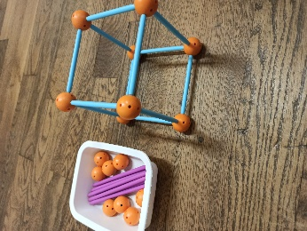  □ cube  □ pyramide  □ cylindre  □ pavé droit | Avec aide Seul(e) | 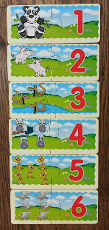  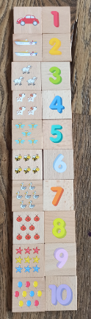  Associer un nombre écrit en chiffres à une quantité d’objets dessinés. Organiser  son travail  dans l’ordre  de la bande  numérique. | Avec aide Seul(e)
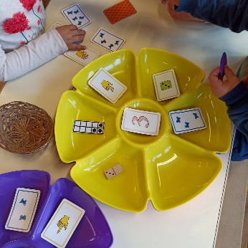  Différentes représentations d’une même quantité : fleur des nombres.  □ 1  □ 2  □ 3  □ 4  □ 5  □ 6 | Avec aide Seul(e) | Décomposer les nombres sous forme de domino.  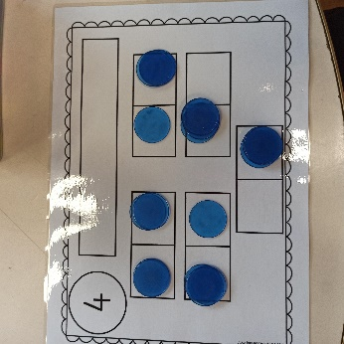  □ 2  □ 3  □ 4  □ 5  □ 6 | Avec aide Seul(e)
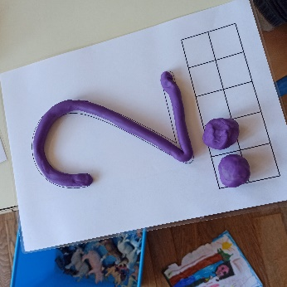  Ecriture chiffrée des nombres de 1 à 5 en pâte à modeler avec quantité associée.  □ 1  □ 2  □ 3  □ 4  □ 5  □ 6 | Avec aide Seul(e) | Décomposer les nombres sous forme additive.  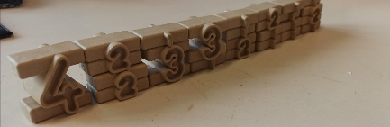  □ 2 □ 3 □ 4 □ 5 □ 6 | Avec aide Seul(e)

